Tipos de toxemia
- Salud Natural
4 enero, 2016
0 206
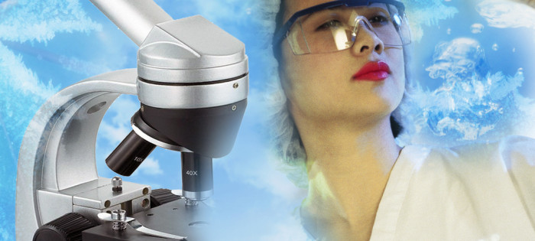
En el lecho de muerte, Louis Pasteur –demonizador de los virus y alabado por ello– intentó enmendar su error, al afirmar: «El virus no es nada, el terreno lo es todo». Pero su declaración póstuma pasó y pasa inadvertida. Como pasa inadvertida la afirmación básica de la medicina natural: «La causa profunda de todas las enfermedades es la suciedad del terreno producida por la acumulación de desechos».
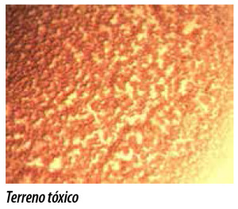Los desechos orgánicos no se depositan en un solo lugar, sino que circulan por todo el cuerpo. Todo el organismo sufre la sobrecarga, pero como cada persona tiene su punto débil, es allí donde aparecerá la crisis visible y dolorosa. Lamentablemente, terapeuta y paciente por lo general olvidan esta realidad, enfocándose en los síntomas y olvidando las causas primarias.
El moderno concepto de diagnóstico sirve sólo para rotular al barómetro de una caldera a punto de explotar por exceso de presión. Es inútil ocuparse del barómetro. Por sentido común, debemos disminuir la presión de la caldera. Aliviada la presión, el barómetro, por sí mismo dejará de indicar el estado de emergencia.
Llevemos la analogía a nuestro automóvil, mecanismo sencillo de comprender y al cual generalmente le brindamos mejores atenciones que a nuestro organismo, tal vez porque aquel nos costó esfuerzo y éste fue un regalo de la existencia. Imaginemos que viajando en ruta, se nos enciende la luz roja de presión de aceite. ¿Qué hacemos?
El sentido común aconsejaría detenernos de inmediato e investigar la causa que originó el inconveniente: falta de lubricante, problema de la bomba de aceite, rotura del cárter, etc. Resuelta la dificultad, arrancaremos el motor y veremos que la luz roja se apaga por sí sola.
En cambio, ¿qué hacemos cuando algo similar sucede en nuestro organismo? Por lo general, desenchufamos la luz roja. O sea, buscamos una «pastillita mágica» que apague el indicador de alarma: algo que baje la presión, el colesterol, la glucosa, las hormonas tiroideas, la inflamación o cualquier otro parámetro fuera de norma, sin preocuparnos de revisar la causa que activó la alarma.
Si obramos así en el automóvil, ¿qué sucederá? Inicialmente seguiremos como si nada, confiados por no ver más la luz roja. Pero unos kilómetros después sobrevendrá el desastre: el motor claudicará. Esto es inexorable en la mecánica vehicular, y también lo es en la lógica del funcionamiento corporal.
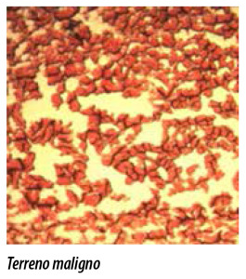Es más, el moderno sistema de monitoreo médico ha generado una obsesión por los parámetros fuera de norma. Profesionales y pacientes viven pendientes del valor de glucosa, presión, colesterol, hormona tiroidea, triglicéridos o densidad ósea. A través de fármacos se obtiene la ilusoria satisfacción de poner en caja los guarismos desequilibrados. Sería como si en el ejemplo del automóvil, moviésemos con la mano la aguja del manómetro de presión de aceite, hasta llevarla a zona de seguridad. ¿De qué nos sirve, si el desequilibrio profundo se mantiene?
Todo esto es sencillo de corroborar en la práctica. ¿Cómo es posible que un simple drenaje de toxinas pueda provocar la remisión de distintos síntomas en una persona, por diferentes que éstos sean? La concepción de la enfermedad como consecuencia de la sobrecarga tóxica, se opone a la concepción microbiana, donde todo parece ser resultado de la acción de virus y bacterias. Y es lícito preguntarse: si los microbios son tan letales, ¿cómo es que ciertas personas sucumben ante ellos y otras tienen reacción nula?
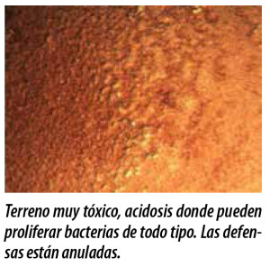Los microbios no son más que huéspedes de un terreno sobrecargado, que permite su expresión o desarrollo. Podrá argumentarse que todo depende de la fortaleza del sistema inmunológico de cada persona, pero como veremos luego, la eficiencia de nuestro sistema defensivo, como toda parte integrante del cuerpo, es consecuencia directa del estado de limpieza de nuestros fluidos internos. O sea que: el terreno lo es todo.

Toxinas internas
Nuestro organismo depende totalmente de aportes externos para construirse, renovarse y funcionar. O sea que está perfectamente preparado para procesar sustancias que vienen del exterior, convirtiéndolas en elementos útiles para el funcionamiento corporal. Hasta los nutrientes más nobles y puros, requieren de procesos degradatorios y asimilatorios, que implican producción de desechos metabólicos.
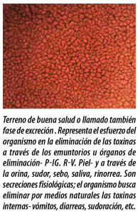Asimismo, la continua regeneración celular de órganos y tejidos, provoca cantidad de células muertas que deben ser eliminadas de inmediato. Para hacer frente a esta vasta tarea, el cuerpo se ha dotado de un grupo de órganos especializados para tal fin: los emuntorios.
En esta fase pueden ayudar a la resolución de la enfermedad la sauna, el masaje, fitoterapia depuradora, dieta, la sedación, ingesta de líquidos, etc.
Pero si las toxinas son naturales y estamos dotados de una buena estructura de órganos de eliminación, ¿por qué nos intoxicamos? O lo que es igual, ¿por qué enfermamos? La respuesta es muy sencilla: porque sobrepasamos la natural capacidad de eliminación, o sea, generamos más desechos de los que podemos evacuar.
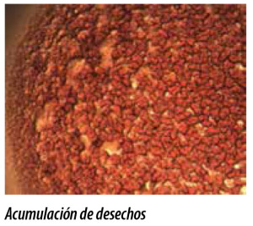Visualizando el origen de las toxinas que procesamos, podremos tener una mejor idea de cómo limitar su generación y colaborar con el exigido funcionamiento corporal. Debemos tener en cuenta que la realidad moderna es muy diferente que la de nuestros antepasados. Ellos debían lidiar sólo con algún fruto tóxico, alérgenos naturales, microbios y desechos normales de los procesos metabólicos internos. En cambio nosotros estamos sumamente afectados por la degradación del medio ambiente y sobre todo por la alimentación industrializada. Pero vayamos por partes.
La mayor cantidad de toxinas proviene de la natural degradación de los alimentos ingeridos, proceso necesario para convertir los nutrientes en sustancias más simples, capaces de generar energía y material constructivo. Estas transformaciones producen desechos, cuya eliminación esta prevista en el funcionamiento orgánico. Por ejemplo: las proteínas, al desdoblarse en aminoácidos, generan urea y ácido úrico; la combustión de la glucosa produce ácido láctico y gas carbónico; las grasas mal transformadas, ácidos cetónicos.
Estas toxinas del metabolismo interno son perfectamente toleradas por el organismo, siempre y cuando no superen cierto límite. Este límite está dado por nuestra capacidad de digerir, combustionar y eliminar. Al superar este umbral, los desechos, aunque naturales, se convierten en una amenaza para el cuerpo, entorpeciendo su normal funcionamiento.
Para visualizar cómo funciona el proceso de acumulación, veamos un par de cifras orientativas relacionadas con los riñones. Estos órganos deberían eliminar 25 a 30 g diarios de urea. Si sólo eliminan 20, significa una retención de 5 g por día, o sea 150 g mensuales.
Esto permite entender la importancia de una alimentación sobria y frugal, de buena calidad y en dosis adecuada a nuestro desgaste calórico. Aún con alimentos sanos y naturales, si comemos más de lo que gastamos, estamos creando un problema adicional al organismo, que debe lidiar con sustancias que no puede utilizar y/o eliminar, y que algún destino deberán tener.
La sobrealimentación y el sedentarismo se han convertido en grandes problemas de la sociedad moderna. Es muy sencillo que las personas ingieran más de tres mil calorías diarias y gasten mucho menos de dos mil. Por su parte, el sedentarismo no solo impide la necesaria combustión de calorías excedentes, sino que dificulta la correcta oxidación de los residuos del metabolismo celular, con lo cual se generan aún más desechos tóxicos.
Todo esto se ve agravado por el nefasto sistema de producción industrial de los alimentos. Los procesos de manipulación y refinación quitan preciosos elementos vitales y ello lleva al consumo de mayor volumen, en el intento de cubrir las necesidades netas de vitaminas y minerales.
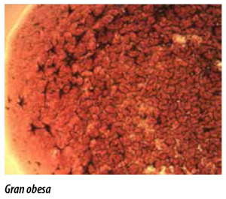Los problemas de la sobrealimentación no son sólo de acumulación. Cuando superamos la capacidad de procesamiento de nutrientes que tiene nuestro sistema digestivo, generamos una masa de alimentos mal transformados cuya tendencia es la fermentación y la putrefacción, lo cual produce nuevos venenos, que incrementan a su vez el ensuciamiento general. Esto se ve agravado por el estrés y los ritmos antinaturales, que merman nuestra capacidad metabólica.

Toxinas externas
Pero el alimento moderno tiene otros oscuros aspectos relacionados con la intoxicación del organismo y que van más allá de la abundancia.
Las técnicas actuales de producción primaria e industrialización, además de empobrecer la calidad del alimento, generan una nefasta carga de sustancias eminentemente tóxicas, que de ninguna manera estamos preparados para procesar. Insecticidas, herbicidas, fungicidas, fertilizantes químicos, antibióticos, vacunas, hormonas sintéticas, balanceados industriales, granos transgénicos, etc., son solo algunas de las sustancias que se utilizan en la producción de alimentos y que, directa o indirectamente, ingresan a nuestro organismo, diariamente y en altas concentraciones. Un ejemplo: nadie relaciona la gran cantidad de problemas endocrinos (menopausia, tiroidismo, etc.) con la continua ingesta de hormonas sintéticas que se «mimetizan» con las naturales y nos causan un verdadero caos hormonal.
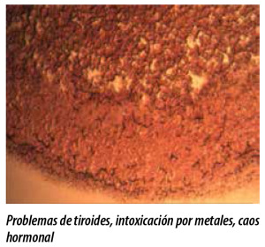A ello se agrega otra gran cantidad de sustancias químicas artificiales que utiliza la industria elaboradora: conservantes, saborizantes, emulsionantes, estabilizantes, antioxidantes, colorantes, edulcorantes, grasas transaturadas (margarinas), etc. Todo esto se hace en el respeto de legislaciones que establecen dosis tolerables por el organismo. Claro que las normas se hacen para cada compuesto individualmente y en base teórica.
Nadie toma en cuenta la sumatoria de estas dosis, ni sus interacciones reales. Un estudio británico demostró recientemente que la mezcla de ciertos colorantes artificiales y el benzoato de sodio (conservante de uso habitual en refrescos), influye en el comportamiento y en los desórdenes de conducta de los niños. Otros estudios indican que, en promedio, ingerimos anualmente varios kilogramos de dichas sustancias. Y adivinen ¿quién debe lidiar con esa carga?
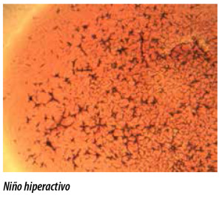Aquí no termina el inventario de sustancias tóxicas que diariamente introducimos al organismo. Falta aun lo que ingerimos en medicamentos, detalle no menor en un país como el nuestro, que ingiere, por ejemplo, seis millones de aspirinas diarias. Nuestra sociedad es ávida consumidora de analgésicos, antiinflamatorios, sedantes, estimulantes y una larga lista de fármacos de uso corriente, alegremente publicitados en TV como si fueran inocuas golosinas.
Pero no solo ingresamos tóxicos por vía digestiva. La piel es otro órgano permeable a elementos indeseables: cosméticos, tinturas, cremas, antitranspirantes y fijadores son fuente de sustancias nocivas. Por las vías respiratorias también introducimos importantes cantidades de venenos: desde el humo de cigarrillos a los desechos de combustión y procesos industriales.
A todo esto se suma la problemática de los refinados industriales. Diariamente estamos incorporando altas cantidades de compuestos químicamente puros que no existen en la naturaleza. Es el caso del cloruro de sodio (sal blanca) o la sacarosa (azúcar blanca). Biológicamente el organismo no reconoce estas sustancias refinadas y de gran pureza; es más, las considera tóxicas por su reactividad. Para comprender mejor esta «fobia» corporal hacia los compuestos químicamente puros, podemos usar ejemplos ilustrativos, como la caña de azúcar, la hoja de coca y la sal refinada.
Estudios hechos en Sudáfrica sobre muestras de orina de dos mil trabajadores de plantaciones de caña de azúcar, no hallaron excedentes de glucosa, pese a que en promedio mascaban 2 kg diarios de caña, o sea que ingerían 350g de azúcar por día. ¿La explicación? Mientras la caña mascada es un alimento natural, completo y fácilmente metabolizable, el azúcar refinado es un producto extraño y nocivo para el organismo. Otras investigaciones realizadas en África e India muestran que la diabetes es desconocida en pueblos que no incluyen carbohidratos refinados en su dieta.
Respecto a la coca, es simple observar en los pueblos andinos que el cotidiano consumo de la hoja mascada, benéfica para el apunamiento (mal de la montaña) y la digestión, no genera los efectos devastadores del extracto refinado, conocido como cocaína. Siempre estamos hablando de productos vegetales, pero de por medio está presente el proceso de refinación y purificación.
Nuestros riñones pueden eliminar unos 12 g diarios de cloruro de sodio (la tóxica sal de mesa refinada), pero está demostrado que la alimentación moderna provee 15 g o más. Esto quiere decir que reteniendo sólo 3 g diarios, estamos acumulando en el organismo 90 g por mes (verdadera causa de edemas y celulitis y endurecimiento de los vasos sanguíneos).
Frente a esta regular y abundante ingesta de compuestos reactivos -que superan por cierto la capacidad orgánica de procesamiento- el cuerpo se ve obligado a poner en marcha varios mecanismos de defensa que, además de generar un importante gasto de energía y recursos, incrementan la toxemia corporal. Nos referimos a la hidratación de estos compuestos (retención de líquidos asociada a deshidratación celular), a la captura lipógena (edemas, obesidad y celulitis) y a la cristalización (artritis, ácido úrico, arenillas, cálculos, esclerosis capilar, etc.).
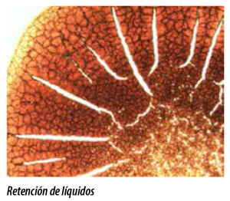Este cuadro, lejos de asustar, debe ayudar a la toma de conciencia: nuestro organismo no es un cesto de basura donde podemos arrojar impunemente cualquier cosa. Además, esta problemática, nefasta en sí misma, se ve agravada por la pérdida o el olvido de sanos hábitos ancestrales: los ayunos, las curas de primavera, el reposo, la conexión con los ciclos naturales, etc.
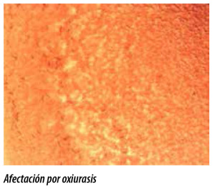Excrementos y desechos metabólicos de nuestros huéspedes parásitos, se suman al volumen tóxico que deben procesar nuestros órganos emuntorios. Si las parasitosis fuesen ocasionales y periódicamente combatidas, esto no sería un problema, ya que el hombre siempre ha convivido con organismos parásitos.
Pero el hecho de haber descuidado las ancestrales y tradicionales prácticas periódicas de desparasitación, hace que las infestaciones parasitarias se conviertan en crónicas y por tanto generen grandes volúmenes diarios de toxemia.

Fernando Guirado
Biometrista Hematográfico. Investigador del Sistema Test Hematográfico S.T.H. Presidente del Instituto Hematográfico Holístico.

